Муниципальное автономное дошкольное образовательное учреждение
«Детский сад общеразвивающего вида с приоритетным осуществлением деятельности
по физическому развитию детей № 62»Асбестовского городского округа

Тема работы:
Познавательно-творческий проект «Сказочный переполох»

Авторы:
Каббасова Ирина Геннадьевна,
воспитатель ВКК
Тел. 8-953-043-89-03

Соколова Ирина Борисовна,
педагог-психолог
тел. 8 902 873 60 85

Лихачева Алла .Анатольевна,
воспитатель ВКК.
Тел.8 952 738 06 01

Асбестовский городской округ
2023/2024 учебный год
Содержание

Пояснительная записка

Проект «Сказочный переполох»

Литература

Приложения
Приложение № 1 | Консультации для родителей, используемые в работе над проектом «Какие сказки читать ребёнку на ночь», «Семейные чтения»,
Приложение № 2 | Художественно-эстетическая деятельность Фотоматериалы
Приложение № 3 | Конструирование «Избушка для Лисички» Фотоматериалы
Приложение № 4 | Просмотр мультфильмов- сказок Фотоматериалы
Приложение № 5 | Кукольный театр, драматизация сказок «Теремок», «Репка»  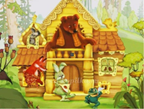  старшими дошкольниками для малышей Фотоматериалы
Приложение № 6 | Пальчиковая гимнастика, используемая в работе над проектом.
Приложение № 7 | 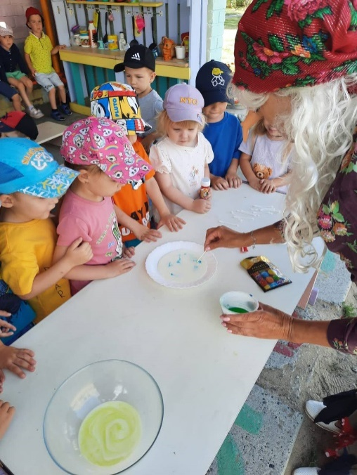  Развлечение «Волшебные опыты Бабы Яги» Фотоматериалы
Приложение № 8 | Загадки, используемые в работе над проектом
Приложение № 9 | Развлечение к проекту «Сказочный переполох»  Игра – драматизация по сказке «Теремок»
Приложение № 10 | Подвижные игры, используемые в работе над проектом. Театрализованная подвижная игра «Лиса и зайцы» Фотоматериалы
Приложение № 11 | 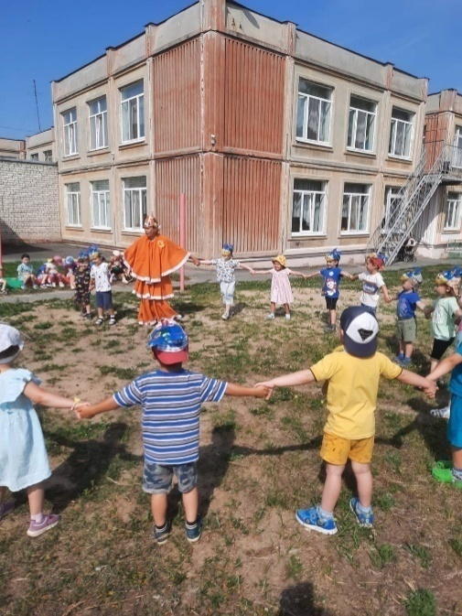  Выставка книг «Наши любимые сказки» Фотоматериалы
Приложение № 12 | Выставки рисунков иллюстраций к сказкам. Фотоматериалы
Приложение № 13 | Показ родителями инсценировки сказки «Курочка ряба», «Теремок»

Пояснительная записка

Сказка приходит в жизнь каждого человека с самого раннего возраста, сопровождает на протяжении всего дошкольного детства и остается с ним на всю жизнь. Со сказки начинается знакомство ребенка с миром литературы.
Ценность сказки как формы народного творчества просто неоспорима. Язык сказок очень выразителен, персонажи сказок хорошо знакомы детям с раннего возраста, их , как положительные так и отрицательные черты характера ярко выражены, мотивы поступков понятны. Слушая, а значит, «проживая» сказки, дети сталкиваются с такими многогранными явлениями и чувствами, как любовь и ненависть, гнев и сострадание. Через сказку ребёнок учится толерантному отношению к людям, учится эмпатии. Желание помочь несчастному, разобраться в трудной жизненной ситуации, в которую попал герой сказки, стимулируют своевременное психологическое развитие ребенка, его умственную, познавательную деятельность, развивает интерес к миру людей и их отношений. приобщает детей к чтению.
В тоже время в настоящее время, в век технического прогресса, когда чтение художественных литературных произведений, в том числе и сказок, заменили игры на компьютерах, планшетах и телефонах, просмотр мультфильмов, происходит понижение освоения детьми духовного богатства народа, его культурно-исторического опыта. К сожалению, на сегодняшний день у большинства родителей нет времени или желания сесть с ребенком и почитать книгу. Психологи считают это невосполнимым упущением взрослых в процессе воспитания своих детей.
Для повышения интереса к устному народному творчеству, любви к чтению, для развития речи был разработан проект «Сказочный переполох» развивающий устойчивый интерес к сказке как к произведению искусства.
Реализация проекта осуществляется в игровой форма, включением детей в различные виды творческой и практически значимой деятельности, в непосредственном контакте с различными объектами социальной среды с привлечением родителей дошкольников,
Практическая значимость внедрения в образовательный процесс такой технологии как метод проекта позволяет значительно повысить самостоятельную активность детей, развить творческое мышление, активизировать развитие речи, обогащение словаря, познавательный интерес, сделать образовательную систему ДОУ открытой для активного участия родителей, а также позволит педагогам интегративно решать образовательные задачи, что соответствует социальному заказу на современном этапе.

Муниципальное автономное дошкольное образовательное учреждение«Детский сад общеразвивающего вида с приоритетным
осуществлением деятельности по физическому развитию детей №62»
Асбестовского городского округа
«Сказочный переполох»
проект
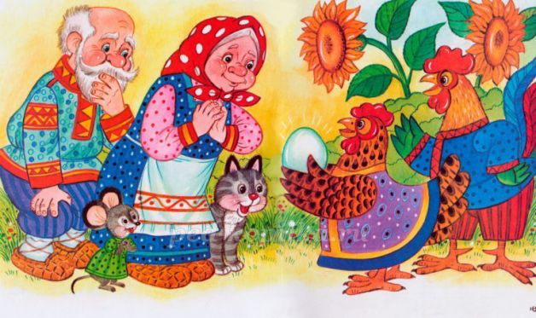

Информационная карта проекта
Организация: Муниципальное автономное дошкольное образовательное учреждение детский сад №62
Адрес: Свердловская область, г. Асбест ул. Чапаева, д 37
Авторы: воспитатели Каббасова И.Г. Лихачева А. А., педагог-психолог Соколова И. Б
Тип проекта: познавательный, творческий, среднесрочный.
Сроки реализации: с 01.06.23- 01.09.23 учебный год.
I этап. Подготовительный (организационный)
II этап. Основной
III этап. Заключительный
Участники проекта: дети младшего дошкольного возраста , родители (законные представители), воспитатели, педагог - психолог.
Актуальность проекта
Сказка – старейший жанр устного народного творчества. Ведь она учит мудрости и тому, что добро побеждает, а зло наказывается. Художественные образы и язык, раскрываемые в русских народных сказках, прост и понятен даже детям младшего возраста. Слушая сказку, ребёнок подсознательно впитывает различные жизненно важные для него ситуации и способы разрешения их. Овладение родным языком, развитие речи является одним из значимых приобретений ребенка в дошкольном детстве и рассматривается в современном мире, как общая основа воспитания и обучение детей. При работе с детьми, мы столкнулись с проблемой: плохо развитой связной речи, где дети с трудом могут рассказать о событиях своей жизни, знают мало русских народных сказок, большинство не способны пересказать литературное произведение. Для решения данной проблемы, была выбрана работа по ознакомлению со сказками, так как именно они прочно вошли в детский быт. А по своему содержанию, сказка вполне отвечает природе младшего дошкольного возраста, близка его мышлению, представлениям. А в современном мире развитых гаджетов, когда чтение художественной литературы, в том числе и сказок, заменили компьютерные игры и просмотр мультфильмов, происходит снижение уровня освоения детьми духовного богатства своего народа, его культурно-исторического опыта.
Проблема современного общества: приобщение детей к традиционному русскому фольклору. Известно, что в устном народном творчестве, как нигде больше сохранились особенные черты русского характера, присущие ему нравственные ценности, представления о добре, красоте, храбрости, трудолюбии, верности. Все это мы можем увидеть в русских народных сказках. Именно сказки являются материалом для обучения детей младшего дошкольного возраста развитию речи.
Дети знают мало русских народных сказок.
Цель проекта: Создать условия для приобщения детей к устному народному творчеству посредством сказок через различные виды деятельности. Обобщить знания детей о прочитанных художественных произведениях, прививать любовь к литературным произведениям и их героям.
Задачи:
- создавать условия для ориентировочно-исследовательской деятельности детей, способствующей освоению ребёнком миром сказок, приключений;
- закрепить и расширить знания детей о сказках;
- развивать творческие навыки, коммуникативные умения;
- способствовать поддержанию традиции семейного чтения;
- продолжать вовлекать детей, родителей и педагогов в совместную деятельность, показать ценность и значимость совместного творчества детей и родителей;
- создавать атмосферу эмоционального комфорта, взаимопонимания и поддержки.
Предполагаемый результат:
Для детей:
- У детей сформирован интерес к устному народному творчеству- сказкам.
- Дети имеют представления и знания о многих русских народных сказках, знают их содержание.
- Дети умеют через имитацию образа героев сказок различать добро и зло; характеризовать поступки, поведение; выражать эмоции и понимать чувства других.
- Дети увереннее участвуют в инсценировке сказок.
- У детей обогащен словарный запас.
- Дети могут внимательно слушать, обобщать и систематизировать полученные знания, использовать их в практической деятельности.
- Дети проявляют активность, любознательность;
- Дети проявляют эмоциональную отзывчивость, сопереживание,
- Дети проявляют творчество, могут выполнять поделки, используя нетрадиционные техники продуктивной деятельности, у них сформирована готовность к совместной деятельности со сверстниками»
Для родителей:
- Повышается интерес родителей к ценностям личностно-ориентированного образования;
- Родители осознанно включаются в процесс, таким образом, обеспечивается возможность преемственного продолжения работы с ребёнком в домашних условиях;
- Оптимизация детско-родительских отношений;
- Создание атмосферы доверия, взаимопонимания и сотрудничества со всеми участниками образовательного процесса;
- Повышение уровня информированности родителей о деятельности ДОУ.
Для педагогов:
- Самореализация, повышение творческого потенциала;
- Повышение компетентности по использованию в образовательном процессе современных педагогических технологий.

Реализация проекта
I этап: Подготовительный
Цель: Определение цели и задачи проекта, изучение методической литературы, составление плана мероприятий по организации детской деятельности, плана работы с родителями. Заинтересовать, вовлечь детей в проектную деятельность.
№ | Мероприятие | Задачи | Содержание деятельности | Материалы; Информационные ресурсы; Организации
1 | Анкетирование родителей «Читаете ли детям?»  Консультации с родителями | Содействовать воспитанию интереса и любви к чтению книг, помочь родителям понять значимость литературного воспитания детей | Анкета:  Читаете ли вы детям книги?  Как часто читаете ?  Кто в семье читает книги ребенку?  Есть ли у вас домашняя библиотека?  Ходите ли вы с ребенком в библиотеку?  Читали ли вы с ребенком сказки?  Консультации:  «Какие сказки читать ребёнку на ночь»,  «Семейные чтения»,  «Театр в жизни ребенка. Домашний театр — это средство воспитания детей и объединения семьи». (Приложение № 1)
2 | Знакомство с русскими народным творчеством | Формировать представления о сказках, как части культуры русского народа;  Развивать интерес к сказкам. | Рассматривание иллюстраций к сказкам  Организация выставок книг со сказками, принесенными из дома | Книги  иллюстрации
II этап Практический
Цель: Проведение запланированных мероприятий для реализации проекта (беседы, НОД, презентации, дидактические игры, чтение периодической печати и художественной литературы, сюжетно-ролевые игры, продуктивная деятельность, анализ проблемных ситуаций).
1 | Художественно эстетическое развитие | Продолжать развивать творчество детей через рисование, лепку, аппликацию по тематике сказов.  Развивать социально-личностные качества каждого ребёнка: коммуникативность, самостоятельность, наблюдательность, навыки элементарного самоконтроля и саморегуляции своих действий.  Воспитывать умение работать в одной команде, сопереживать и радоваться успеху, решать проблему сообща.  Развивать творческое воображение, мелкую моторику | Рисование: «Репка», «Солнышко», Лепка: «Колобок» (Приложение № 2)  Конструирование «Избушка для Лисички» (Приложение № 3)  Подбор раскрасок по теме «Русские народные сказки».  Музыкально – дидактическая игра «Покажи кто это» (соотносить музыку с персонажами сказок, учить имитировать движения детей)  Прослушивание и разучивание песен о сказочных героях. | Раскраски,  Краски, карандаши;
2 | Социально коммуникативное развитие | Продолжать развивать речь, как средство общения в повседневной жизни, в играх, в драматизации.  Побуждать к проведению режиссёрских и Продолжать учить детей связывать игры единым сюжетом; самостоятельно распределять роли;  Формировать умение внимательно слушать;  Продолжать развивать речь, как средство общения в повседневной жизни;  Расширять и уточнять знания детей о сказках;  Развивать социально-личностные качества каждого ребёнка: коммуникативность, самостоятельность, наблюдательность;  Побуждать детей обращаться к взрослым с вопросами, суждениями, к речевому общению между собой. | Сюжетно-ролевые игры: «Теремок», «Семья».  Просмотр м/ф «Три поросенка», «Маша и медведь», «Волк и семеро козлят», «Петух и лиса». (Приложение № 4)  Просмотр театральной постановки старших детей садика по сказкам «Теремок», «Репка». (Приложение № 5)  Экскурсия в библиотеку (поход выходного дня совместно с родителями) | Атрибуты к драматизации сказок  Центральная детская библиотека города Асбеста  Адрес  ул. Мира, 12  Контакты  +7 (34365) 2-78-86  cbsasb.ru
3 | Познавательное развитие | Развивать память, мышление, воображение, речь детей.  Развивать навыки элементарного самоконтроля и саморегуляции своих действий.  Прививать интерес к художественной и познавательной литературе | Пальчиковая гимнастика: «Про курочку Рябу», «Репка», «Любимые сказки», «Колобок». (Приложение № 6)  Д/и: «Расскажи сказку по сюжетам», «Из какой сказки герой», «Узнай, чья тень». Лото «Путешествие по русским народным сказкам», «Расскажи сказку по сюжетам», пазлы «Сложи сказку», «Кто спрятался?», «Волшебный клубочек».  Знакомство с разными видами театра.  Развлечение «Волшебные опыты Бабы Яги»  (Приложение № 7)  Викторина по русским народным сказкам. | Презентация «Викторина по сказам»  (Приложение №)  Театральные атрибуты к разным видам театра
4 | Речевое развитие | Развивать умение связно, последовательно пересказывать сказки. Развивать память, мышление, воображение, речь детей.  Продолжать развивать речь, как средство общения в повседневной жизни, в играх, в драматизации.  Побуждать к проведению режиссёрских игр. | Чтение сказок: «Петушок и бобовое зернышко», «Волк и семеро козлят», «Колобок», «Гуси-лебеди», «Три медведя», «Теремок», «Маша и медведь», «Кот, петух и лиса», «Заюшкина избушка».  Загадки, пословицы и поговорки сказочной тематики. (Приложение № 8)  Драматизация отрывков из сказок Развлечение к проекту «Сказочный переполох». Игра – драматизация по сказке «Теремок» (Приложение № 9)
5 | Физическое развитие | Продолжать закреплять умение детей договариваться, выполнять правила игры. Развитие ловкости, быстроты, умения ориентироваться в пространстве. | Подвижные игры по мотивам сказок:«У медведя во бору», «Солнышко выручай», «Кот и воробушки», «Теремок», «Хитрая лиса», «Гуси-гуси» и др. (Приложение № 10)
III этап Заключительный. Обобщение представления детей о русском народном творчестве
1 | Выставка «Наши любимые сказки» | Воспитывать умение работать в одной команде, сопереживать и радоваться успеху, решать проблему сообща.  Содействовать воспитанию интереса и любви к чтению книг, помочь родителям понять значимость литературного воспитания детей | Оформление выставки «Наши любимые сказки» (Приложение № 11)
2 | Выставка семейных рисунков сказочных персонажей; |  | Оформление выставки рисунков (Приложение № 12)
3 | Театр для детей |  | Показ родителями инсценировки сказки «Курочка ряба», «Теремок». (Приложение № 13)
6 | Представление опыта работы над проектом для педагогической общественности | Поделиться опытом работы по проекту «Путешествие по сказам Бажова» с педагогической общественностью на разных уровнях | Выступление на педагогическом совете детского сада (Приложение № 14)  Участие в городских педагогических чтениях

Используемая литература:
1. Основная общеобразовательной программой дошкольного образования ООП «Радуга» под ред. Н. Е. Вераксы, Т. С. Комаровой, М. А. Васильевой
2. «Методика работы со сказкой» Рыжова Л. В.
3. «Сценарии сказок для интерактивных занятий с детьми» Ульева Е. А.
4. «Конспекты комплексно-тематических занятий. Вторая младшая группа». Голицина Н. С.
5. «Занятия для детей 3-5 лет по социально-коммуникативному развитию». Коломийченко Л. В., Чугава Г. И., Югова Л. А.
6. «Социально – нравственное воспитание детей от 2 до 5 лет. Конспекты занятий». Микляева Н. В., Микляева Ю. В., Ахтян А. Г.
7. «Метод проектов в дошкольном образовании». Методическое пособие. Кочкина Н. А.
8. https://nsportal.ru/detskiy-sad/raznoe/2016/05/16/palchikovye-igry-na-osnove-skazok
9. https://zhivagann-egords47.edumsko.ru/articles/post/1507186
10. https://nsportal.ru/detskiy-sad/raznoe/2016/05/16/palchikovye-igry-na-osnove-skazok
11. https://www.maam.ru/users/Ostrolga

ПРИЛОЖЕНИЯ К ПРОЕКТУ

Приложение № 1

Консультации для родителей, используемые в работе над проектом
Как выбрать сказки для детей?
Первыми книгами для ребенка являются сказки. Как выбрать сказки для детей? К выбору сказок нужно отнестись со всей серьезностью. Прежде всего, необходимо учитывать возраст ребенка, чтобы сказка была ему интересна и не напугала малыша, особенности его характера и темперамента. Главное учитывать возраст малыша и уровень страха, который он может выдержать. Первые сказки для ребенка должны быть несложными и короткими. Их смысл должен быть хорошо уловим, а слова простыми и понятными.
Младший дошкольный возраст (от 3 до 4 лет). Детям можно читать более сложные произведения, отдавая предпочтение книгам ярким, красочным. Много иллюстраций, большого формата, где главными героями являются животные и люди; сказки в стихах, народные поучительные сказки, которые состоят из более сложных сюжетов и требуют более обширного запаса слов, а также терпения, ведь сказки более длинные. Сказки должны быть со счастливым концом и нести ту идею, которую родители хотят донести до своего малыша. Маленьким детям лучше читать сказки, которые учат доброте и сочувствию, какие бы приключения не происходили с героями сказки на протяжении всего сюжета в конце добро должно победить. Выводы, сделанные после прочтения сказки можно назвать первыми жизненными знаниями, опытом. Сказочный язык понятен и любим детьми любого возраста, это их стихия. Сказка полезна и интересна ребенку. Она предоставляет ребенку возможность представить себя на месте всех героев сказки. От главного персонажа до самого незначительного второстепенного и даже на месте отрицательного героя. Важно, что ребенок может идентифицировать и отождествить себя с героем и, прожив на страницах сказки все его поступки, оценить их результаты и последствия.
Советуем дома почитать: «Колобок», обр. К. Ушинского; «Волк и козлята», обр. А. Н. Толстого; «Кот, петух и лиса», обр. М. Боголюбской; «Гуси-лебеди»; «Снегурочка и лиса»; «Бычок - черный бочок, белые копытца», обр. М. Булатова; «Лиса и заяц», обр. В. Даля; «У страха глаза велики», обр. М. Серовой; «Теремок», обр. Е. Чарушина; «Снегурушка и лиса», обр. м. Булатова

Сказка в жизни ребенка
Для чего нужны нам сказки?
Что в них ищет человек?
Может быть, добро и ласку,
Может быть, вчерашний снег.
В сказке радость побеждает,
Сказка учит нас любить.
В сказке звери оживают,
Начинают говорить.
В сказке все бывает честно:
И начало, и конец.
Смелый принц ведет принцессу,
Непременно под венец.
Белоснежка и русалка,
Старый карлик, добрый гном –
Покидать нам сказку жалко,
Как уютный милый дом.
Прочитайте сказки детям!
Научите их любить.
Может быть, на этом свете,
Станет легче людям жить.

Сказка - как много волшебства, доброты заложено в этом слове. С волшебным миром сказок ребенок знакомится в самом раннем возрасте. И несомненно сказка является необходимым этапом психического развития ребенка. Такие понятия как «добро» и «зло» - очень важны в воспитании ребенка, и легче всего объяснить это малышу через героев сказок. Сказка учит ребенка сопереживать, жалеть, быть отзывчивым, слушать и познавать, сравнивать и мыслить. Учит доброте и помощи. С помощью сказок ребенок учится самостоятельно анализировать поступки героев, разделять их на положительные и отрицательные. Мир сказок - это мир мечты и фантазии. Не лишайте своего малыша этого волшебного мира, ведь с верой в чудеса с легкостью можно преодолеть все трудности. Читайте детям сказки, вместе размышляйте над поступками героев, придумывайте свои сказки. Детская сказка предлагает ребенку образы, которые ему очень интересны. Читая и рассказывая их, взрослые развивают внутренний мир ребёнка. Дети, которым с раннего детства читались сказки, быстрее начинают говорить, правильно выражать свои мысли, расширяют словарный запас, помогают правильно строить диалог, развивают связную логическую речь. Не менее важно сделать речь ребёнка эмоциональной, красивой, образной. Для чтения сказок важно выбрать время, когда ребёнок будет спокойным и в хорошем настроении. Можно делать это перед сном, когда есть время обсудить сказку. Читать нужно с удовольствием и не отвлекаться, это принесёт больше пользы и положительных эмоций. Сказки расширяют познания детей. Они есть в каждом доме, и пользуется огромной любовью у детей. Благодаря им, у детей вырабатывается способность сопереживать, сострадать и радоваться за другого, это единственный способ узнать боль, радость, счастье и страдание другого человека. Именно сказки воспитывают в ребенке человечность – дивную способность сочувствовать чужим несчастьям.
Восприятие окружающего мира у детей раннего возраста разнообразно. Дети к неодушевленным предметам относятся, как и к одушевленным и наоборот. В этом особом мире ребенок легко и просто осваивает связи явлений, овладевает большим запасом знаний. Сказка для ребенка – это маленькая жизнь, полная ярких красок, чудес и приключений. Часто в ней содержатся песенки, прибаутки, и дети запоминают в первую очередь именно их. Сказка играет важнейшую роль в развитии воображения, воспитывает у детей любовь к книге. Актуальность их применения, связана с тем, что сегодня стали незаслуженно забываться наиболее эффективные и проверенные способы и средства воспитания детей.
Не забывайте, родители, со сказки начинается его знакомство с миром литературы, с миром человеческих взаимоотношений и с окружающим миром в целом. Благодаря ей ребенок познает мир не только умом, но и сердцем.
Уважаемые родители! Читайте с детьми как можно больше, а главное поговорите с вашими детьми, о чем вы прочитали!

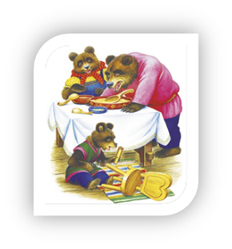
Приложение № 2
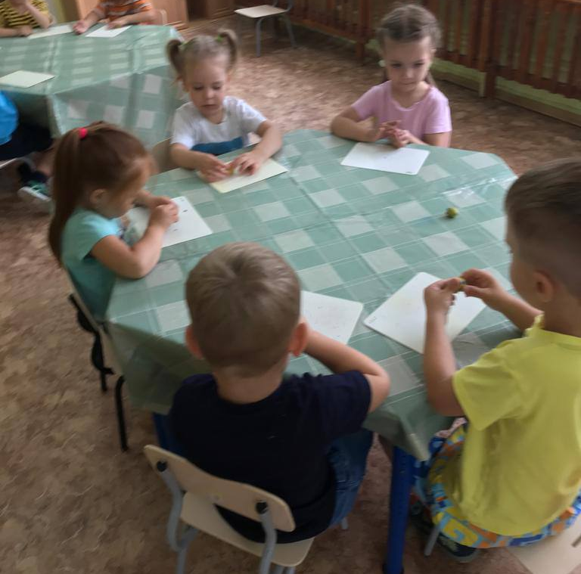
Художественно-эстетическая деятельность
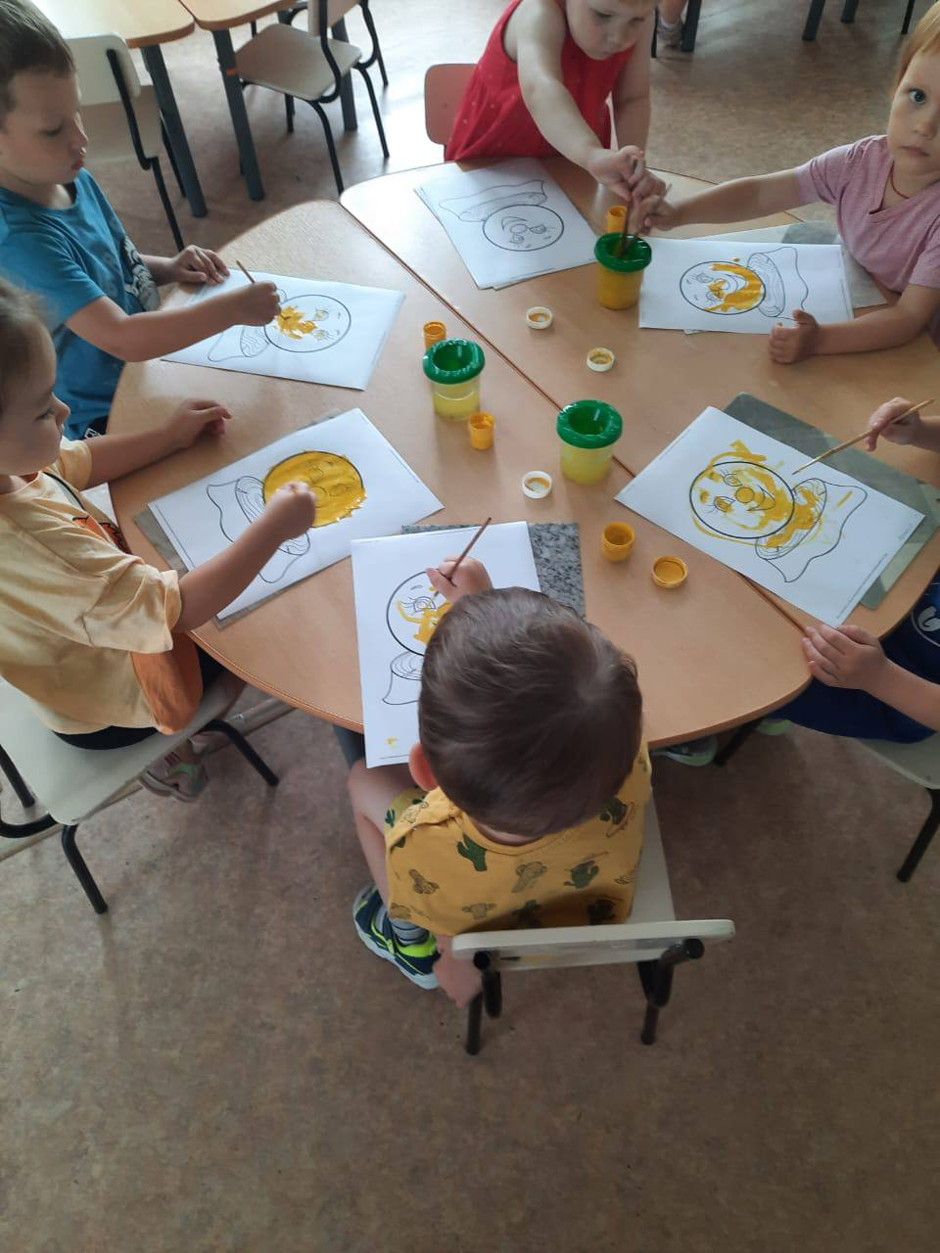
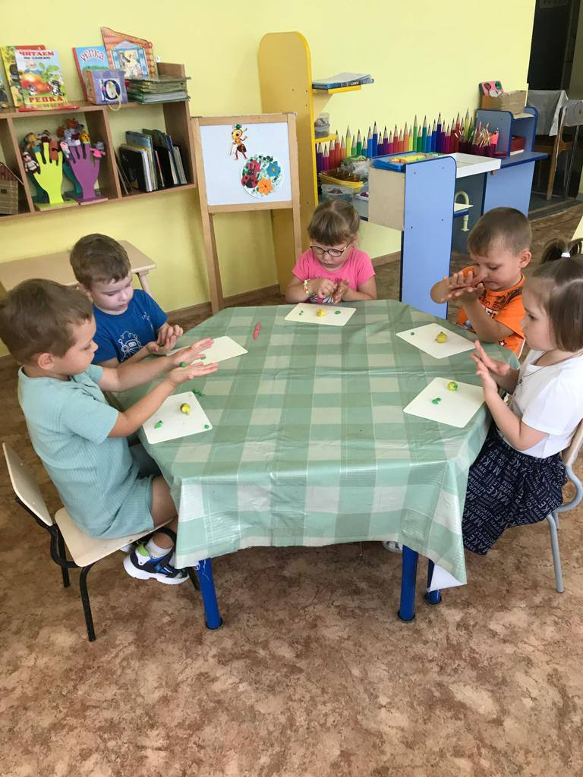

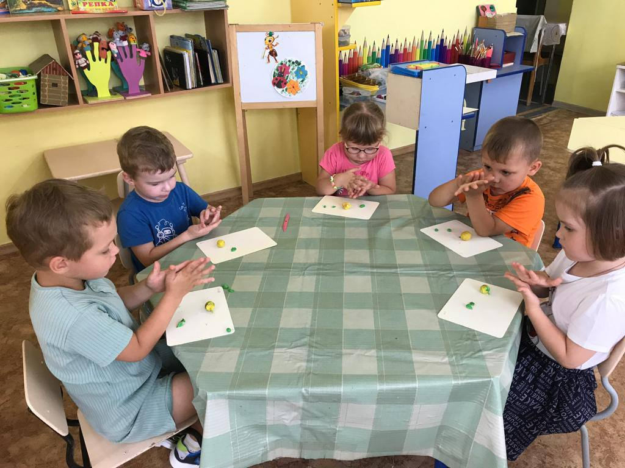

Приложение № 3
Конструирование «Избушка для Лисички»
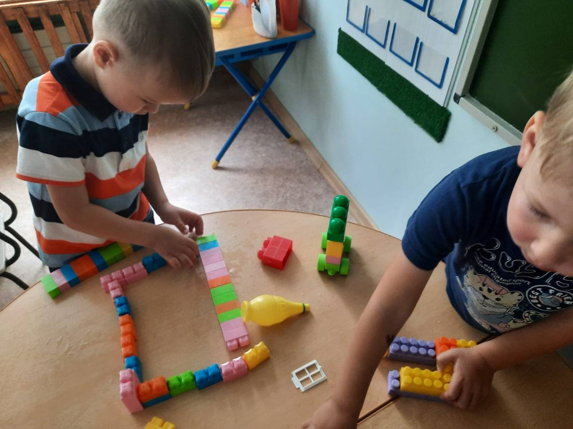
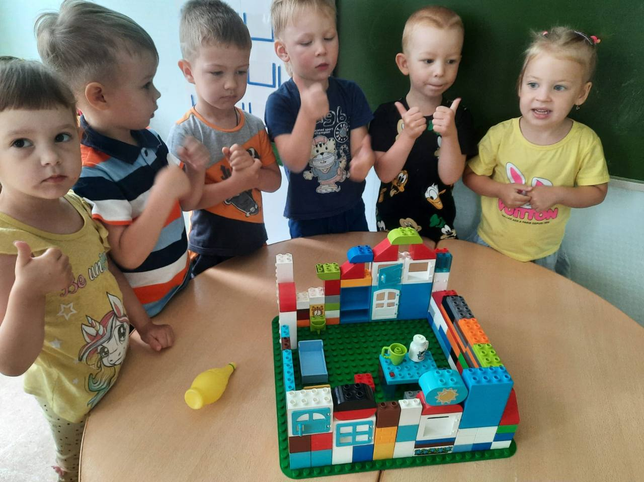

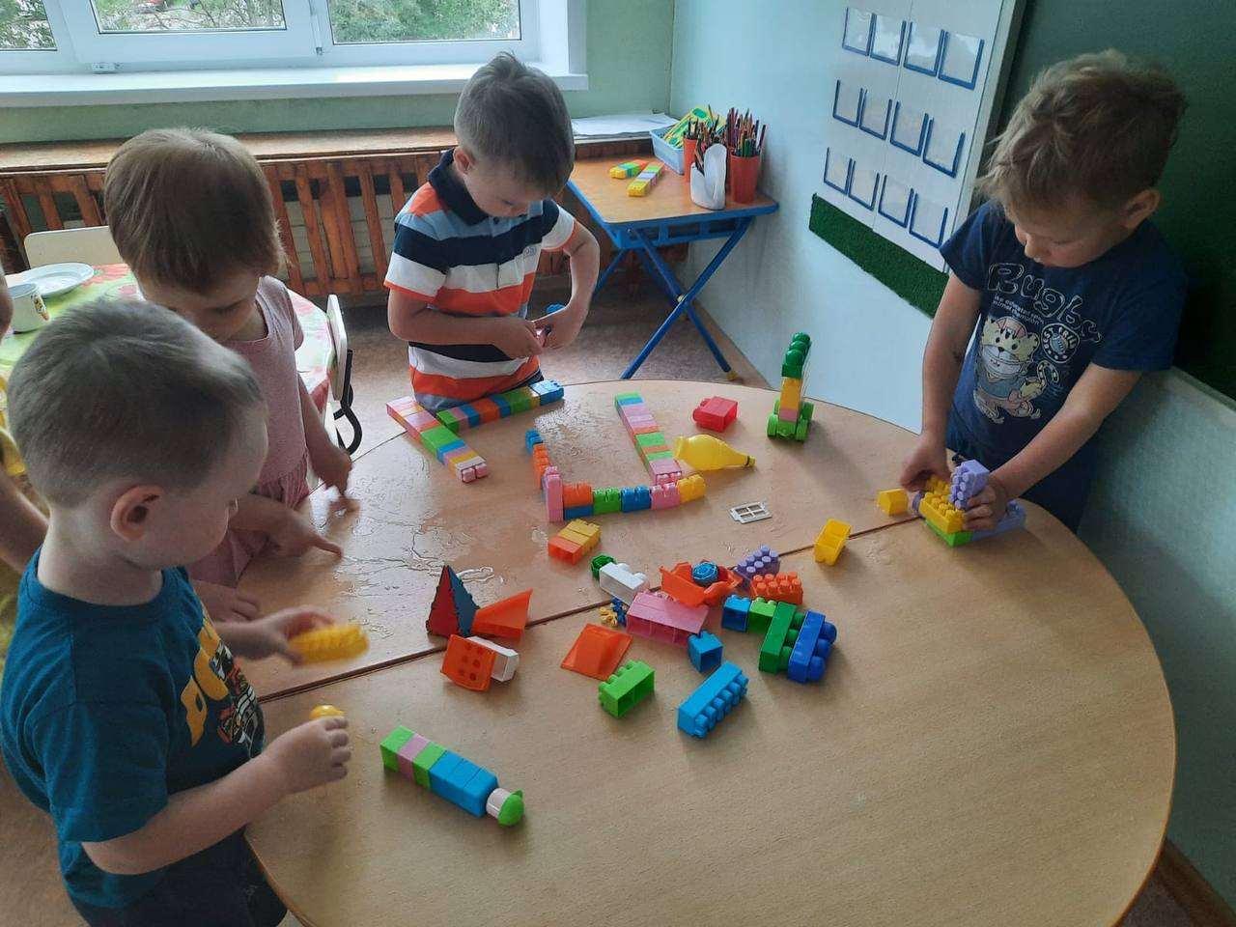

Приложение № 4

Просмотр мультфильмов- сказок
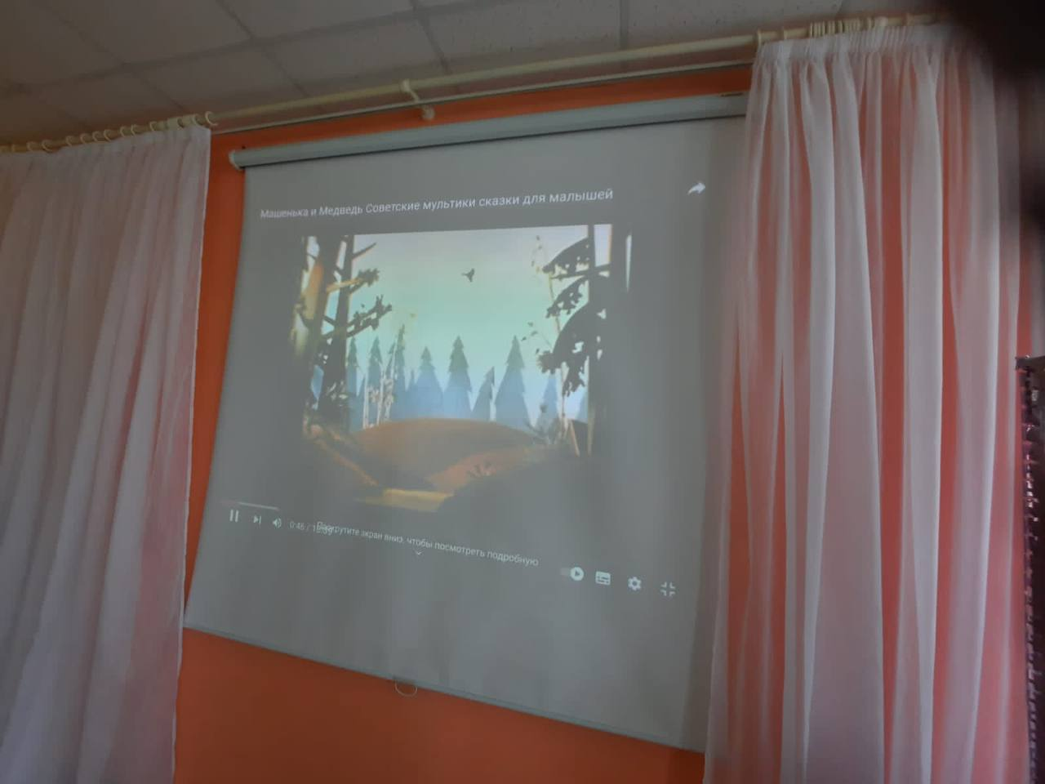
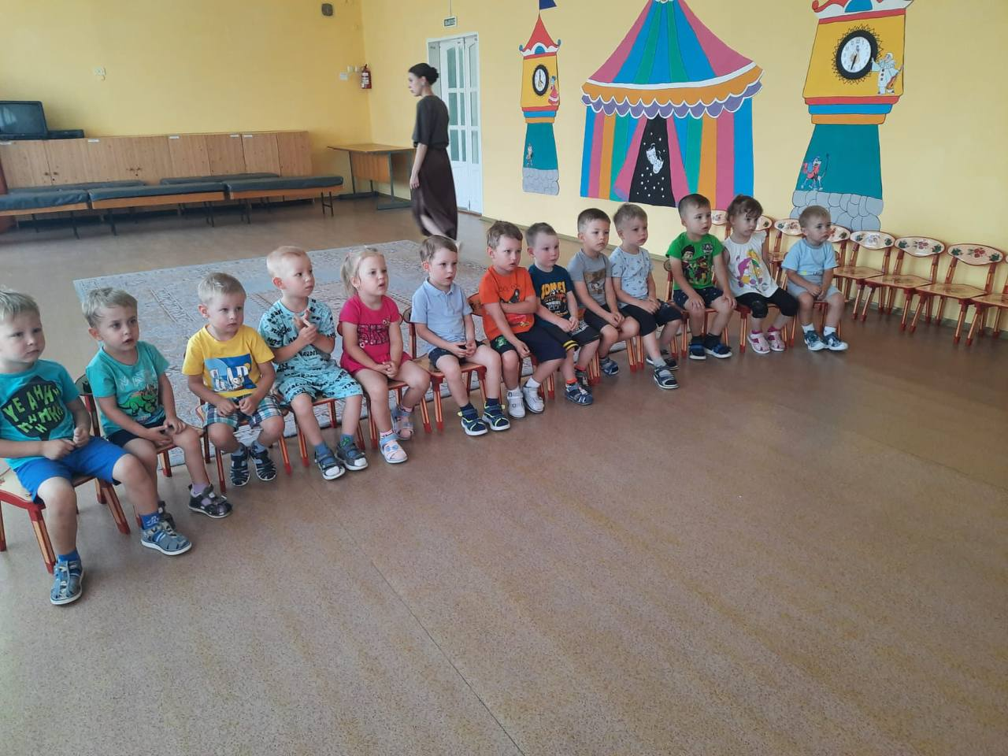

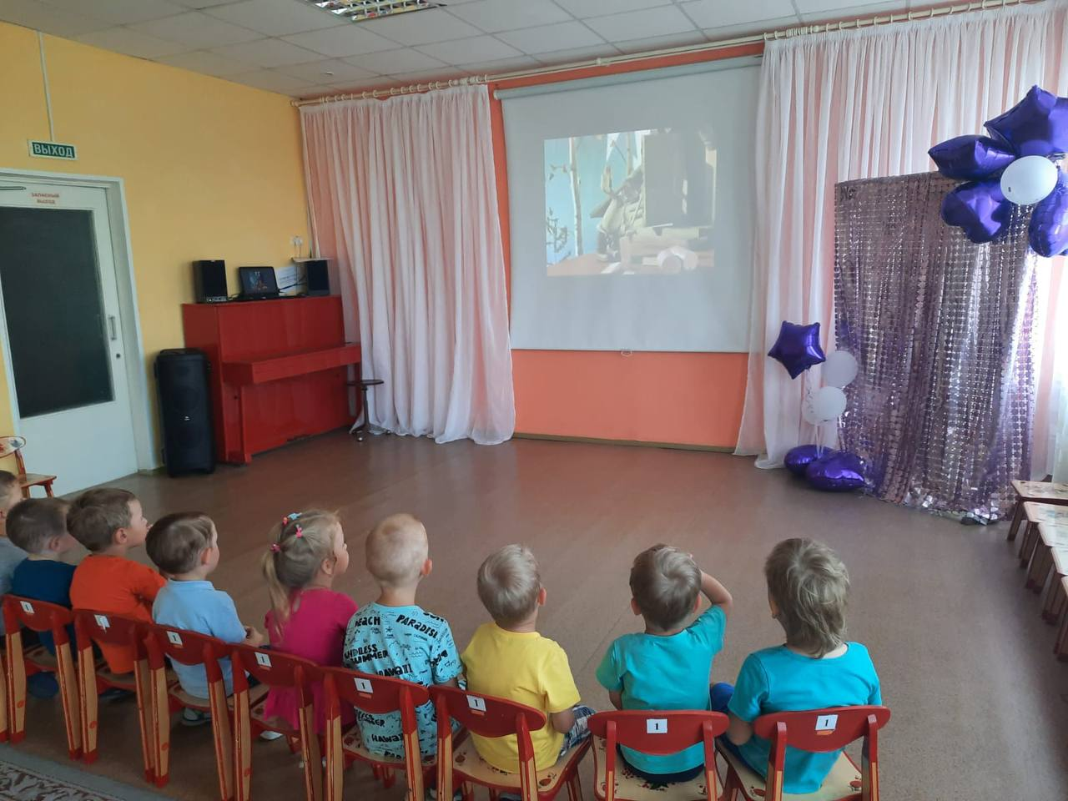

Приложение № 5
Кукольный театр, драматизация сказок «Теремок», «Репка»
старшими дошкольниками для малышей
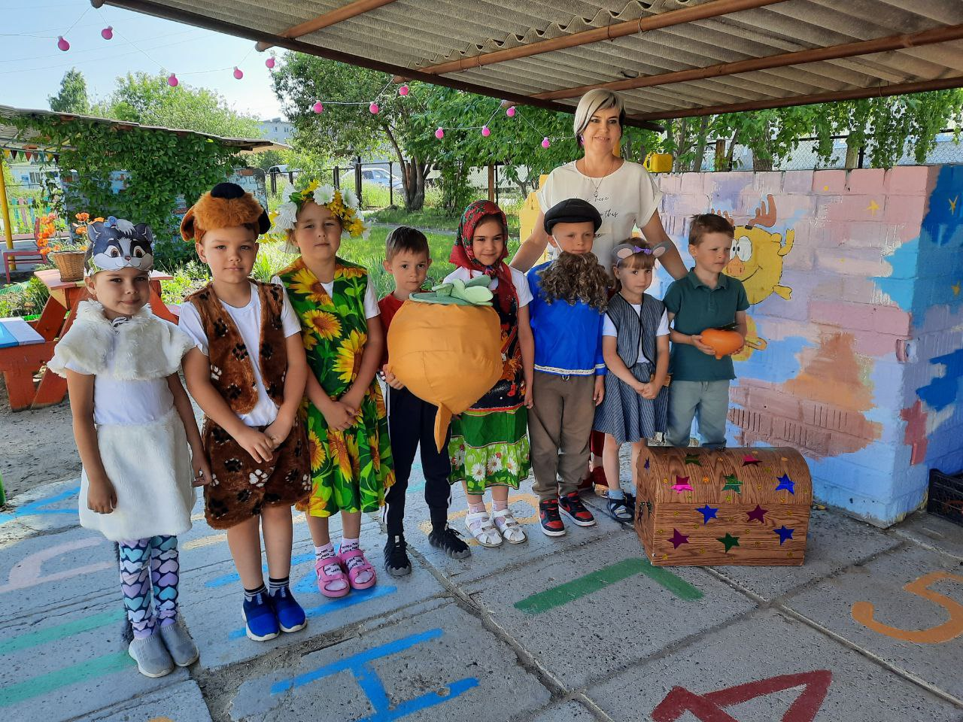

Приложение № 6

Пальчиковая гимнастика, используемая в работе над проектом.

«Про курочку Рябу»
Курочка Ряба, бабе и деду (подушечки больших пальцев поочередно
Яйцо золотое снесла к обеду. прикасаются к подушечкам остальных пальцев)
Били яичко и баба, и дед (ритмично с чередованием постукивать
Но не смогли разбить на обед. кулачком одной руки по ладони другой)
Мышка-норушка мимо бежала (шевелить прямыми пальцами без напряжения)
Яичко смахнула, оно и упало. (при разжимании кулачков напрягать выпрямленные пальцы)
Плакали горько баба и дед (подушечки больших пальцев поочередно прикасаются к подушечкам остальных пальцев)
Яйцо их разбилось, пропал их обед (при разжимании кулачков напрягать выпрямленные пальцы)
С тех пор уже Ряба бабе и деду (подушечки больших пальцев поочередно прикасаются к подушечкам остальных пальцев)
Несет лишь простые яйца к обеду. (с силой плотно прижимать согнутые пальцы к ладоням).
«Репка»
В огороде дедка репку посадил, (подушечки больших пальцев поочередно
И водой из лейки, репку он полил. прикасаются к подушечкам остальных пальцев)
Расти, расти репка, и сладка, и крепка.
Расти, расти репка, и сладка, и крепка. (хлопать в ладошки)
Выросла репка всем на удивление. (подушечки больших пальцев поочередно прикасаются к подушечкам остальных пальцев)
Большая – пребольшая, всем хватит угощения (при разжимании кулачков напрягать выпрямленные пальцы)
Выросла репка и, и сладка, и крепка.
Выросла репка, и сладка, и крепка. (хлопать в ладошки)
«Любимые сказки»
Будем пальчики считать, (хлопают в ладоши)
Будем сказки называть.
Рукавичка, Теремок, (Поочередно загибают пальчики на левой руке)
Колобок – румяный бок.
Есть Снегурочка – краса,
Три медведя, Волк – Лиса.
Не забудем Сивку-Бурку, (поочередно загибают пальчики на правой руке)
Нашу вещую каурку.
Про жар-птицу сказку знаем,
Репку мы не забываем. Знаем Волка и козлят. (сжимают кулачки)
Этим сказкам каждый рад. (хлопают в ладоши)
«Колобок»
Жили – были дед и баба на поляне у реки
И любили очень-очень на сметане колобки. (ходьба на месте). Попросил старик старуху:
«Испеки мне колобка». (наклоны с вытянутыми руками вперёд)
Бабка тесто замесила (имитация замеса теста). Колобка она слепила. (круговые движения рук) Там его оставила. (руки на пояс)
Вышел он румян – пригож (повороты туловища в стороны)
И на солнышко похож. (поднять руки вверх)

Приложение № 7
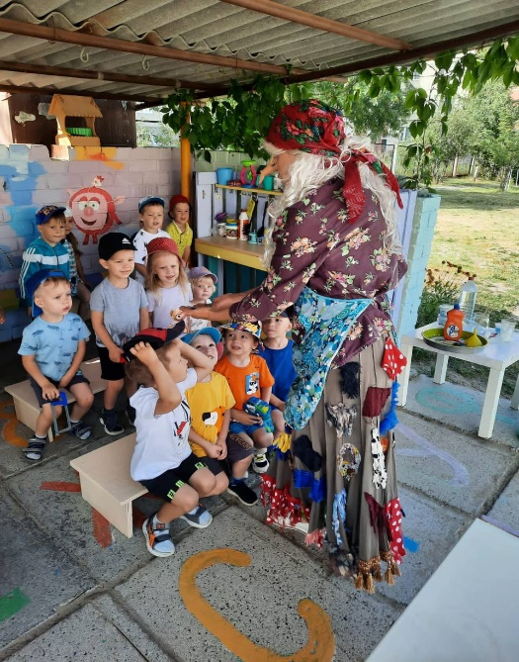
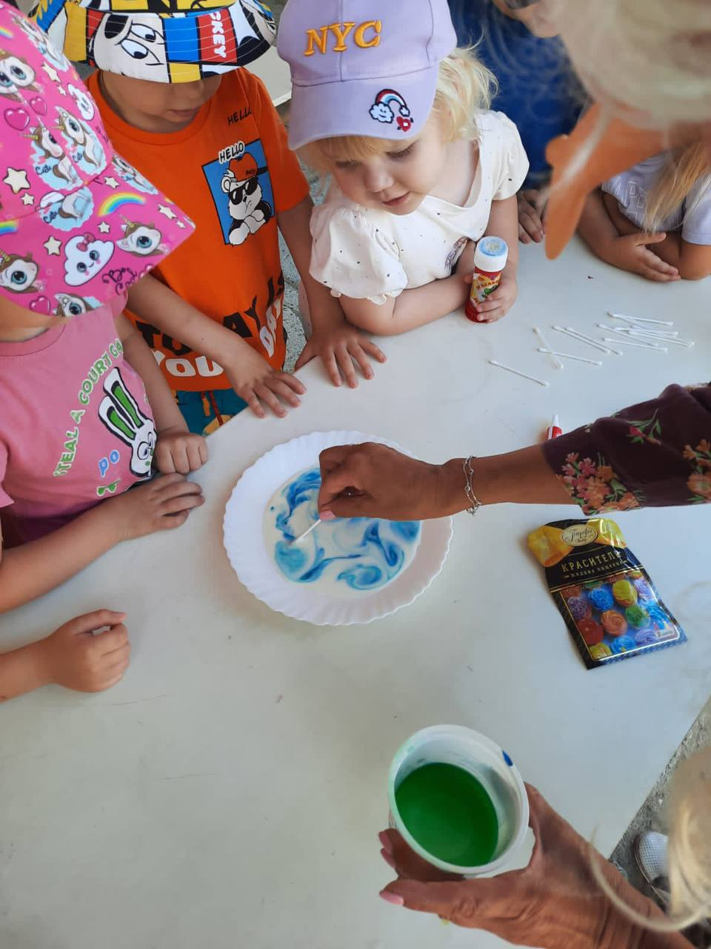
Развлечение «Волшебные опыты Бабы Яги»

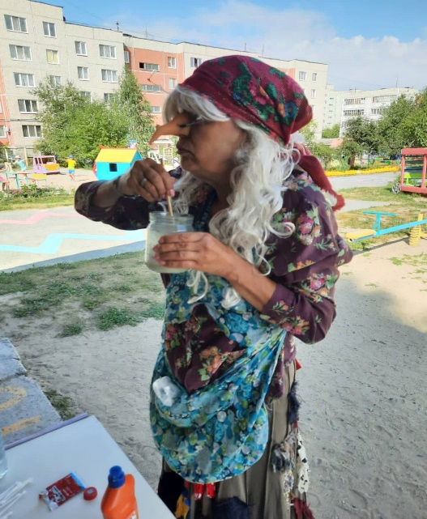
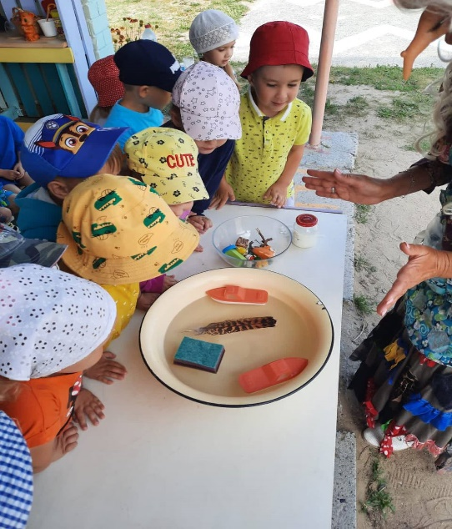
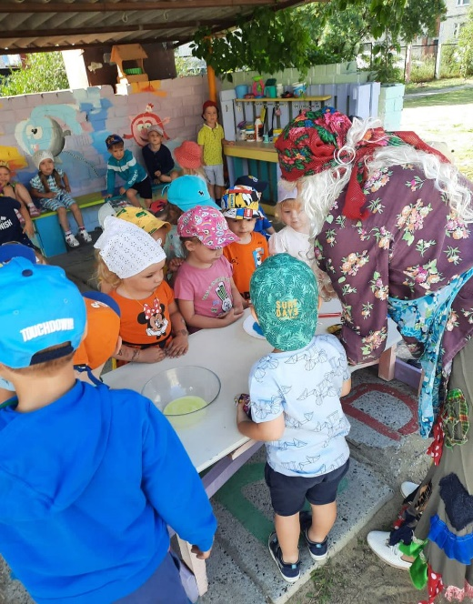

Приложение № 8
Загадки, используемые в работе над проектом
1. Возле леса на опушке,  Трое их живет в избушке.  Там три стула и три кружки.  Три кровати, три подушки.  Угадайте без подсказки,  Кто герои этой сказки? (Три медведя) | 2. Как-то мышка невеличка,  На пол сбросила яичко.  Плачет баба, плачет дед.  Что за сказка, дай ответ! (Курочка Ряба)
3. На сметане мешен,  На окошке стужен.  Круглый бок, румяный бок,  Покатился... (Колобок) | 4.У Алёнушки сестрицы,  Унесли братишку птицы.  Та с подружками играла,  Братца Ваню, проморгала. (Гуси-лебеди)
5. Миша по лесу идёт,  Короб на спине несёт -  Пироги для бабы с дедом.  Внучка Маша напекла-  Несговорчивого Мишу,  Вокруг пальца обвела! (Маша и медведь) | 6. В этом доме без забот,  Жили звери, только вот,  Медведь к ним пришел потом,  Поломал звериный дом. (Теремок)
7. Всех на свете он добрей,  Лечит он больных зверей.  И однажды бегемота,  Вытащил он из болота.  Он известен, знаменит.  Это…. (Доктор Айболит) | 8. Шестерых её детей,  Волк обидел – съел злодей!  Лишь седьмой в живых остался,  Волку в зубы не попался.  Кто она и кто они?  Если знаешь, назови! (Волк и семеро козлят)
9. В сказке лисонька плутовка,  Обманула зайку ловко.  Из избушки выгнав прочь,  Плакал зайка день и ночь.  Но в беде ему помог,  Один смелый петушок. (Заюшкина избушка) | Трудно бабушке и деду  Репу вытащить к обеду.  Внучка, Жучка, даже кошка  Помогали им немножко  Кто еще пришел на грядку?  Отгадай-ка ты загадку.
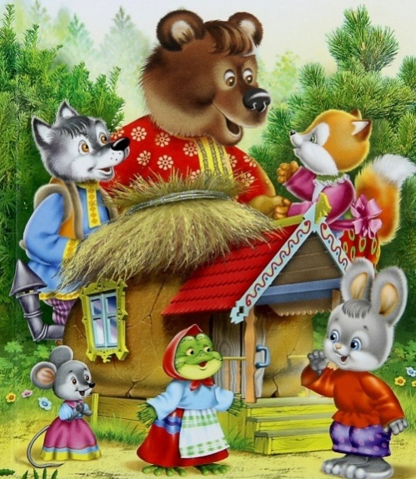
Приложение № 9

Развлечение к проекту «Сказочный переполох»
Игра – драматизация по сказке «Теремок»
Цели: Поддерживать устойчивый интерес к театрально-игровой деятельности.
Совершенствовать исполнительские умения детей в создании художественного образа, развивать интонационную выразительность речи.
Игровые задачи для детей
Расширять словарный запас детей
Развивать умение следить за своими действиями и действиями других детей.
Формировать умение детей включаться в драматизацию, соотносить игровые действия и эмоциональные выразительные движения со словом.
Интонационно передавать речь героев (квакающую лягушку, пищащую мышку, грозного медведя и т.д.
Формировать умение детей активно участвовать в совместных играх, воспитывать дружбу, товарищество, умение действовать согласованно.
Задачи для педагога:
Вызвать у детей интерес к театрализованной деятельности.
Воспитывать у детей желание в ней участвовать
Создать эмоционально – положительный климат в коллективе.
Предварительная работа:
Чтение сказки С.Я. Маршака Теремок
Чтение русской народной сказки Теремок
Рассматривание иллюстраций
Прослушивание аудиозаписи сказки
Игры с движениями, этюды
Ход: Приход Бабушки – сказочницы: «Здравствуйте дети, вы меня узнали? А пришла я не одна, я друзей вам привела! Встречайте их!» Входят дети в костюмах персонажей сказки «Теремок». (Присаживаются вместе с другими детьми). «А с собой я принесла сундучок с сюрпризами. Вот первый сюрприз: Много сказок я вам рассказала, много показала. Сказки просят, а сейчас, вы, друзья, узнайте нас!» Читаю загадку, дети отгадывают:
На сметане мешен, на окошке стужен,
Круглый бок, румяный бок, покатился …("Колобок")

Ах ты, Петя – простота,
сплоховал немножко:
Не послушался кота,
Выглянул в окошко («Кот, петух и лиса»)

А дорога далека,
А корзинка – не легка,
Сесть бы на пенёк,
Съесть бы пирожок (« Маша и медведь»)

В сказке небо синее,
В сказке птицы страшные,
Реченька, спаси меня,
Ты спаси меня и братца («Гуси – лебеди»)

Возле леса у опушки,
Трое их живут в избушке,
Там три стула и три кружки,
Три кровати, три подушки,
Угадайте без подсказки,
Кто герои этой сказки? («Три медведя»)

Всем известна на Руси,
Ждали маму с молоком,
А пустили волка в дом,
Кто же эти… маленькие дети («Волк и семеро козлят»)
Бабушка – сказочница: А теперь, дорогие зрители, Сказку посмотреть, не хотите ли? В любой сказке есть свой прок. Девочкам и мальчикам урок.
Драматизация сказки «Теремок»
При показе, чтобы сохранить интерес детей можно добавить действия персонажей: готовят еду, заваривают чай, стирают, убирают и т.д. В конце можно пригласить всех детей-зрителей к общей пляске, можно устроить совместное чаепитие.

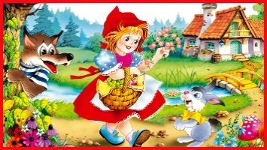
Приложение № 10

Подвижные игры, используемые в работе над проектом.
«У медведя во бору»
Цель: Развитие двигательных навыков.
Ход игры. На одном конце площадки проводится черта. Это опушка леса. За чертой на расстоянии 2-3 шагов очерчивается место для медведя. На противоположном конце площадки линией обозначается дом детей. Воспитатель назначает одного из играющих медведем. Остальные играющие – дети, они находятся дома.
Воспитатель говорит: «Идите гулять». Дети направляются к опушке леса, собирая грибы, ягоды, делая соответствующие движения (наклон и выпрямление корпуса), и одновременно произносят хором стих:
У медведя во бору,
Грибы, ягоды беру.
А медведь сидит,
И на нас рычит.
Когда играющие произносят слово «рычит», «медведь» с рычанием встает, а дети бегут домой. « Медведь» старается их поймать (коснуться). Пойманного, «медведь» отводит к себе домой. Дети возобновляют сбор грибов и ягод.
Правила. Бежать до окончания текста не разрешается ни детям, ни медведю. Когда будут пойманы 2-3 играющих, выбирают нового медведя.
«Волк и козлята»
Цель: развитие у детей быстроты, умения не наталкиваться друг на друга.
Ход игры. Выбирается волк, остальные дети - козлята. Дети - козлята прыгают по площадке, приговаривая:
Мы веселые козлята,
Озорные все ребята.
Не боимся никого,
Кроме волка одного. (подходят к волку)
Серый волк, не зевай,
Нас скорее догоняй.
На последние слова «волк» догоняет «козлят». Кого поймал (осалил), тот приседает. Игра останавливается, когда поймана большая часть ребят. Затем выбирается новый волк.
«Зайка беленький сидит»
Цель: Развитие у детей умение согласовывать движение со словами.
Подготовка: дети образуют круг. Присели, кисти рук над головой. На одной стороне площадки отмечена линия дома. У воспитателя игрушка- медведь.
Ход игры: педагог произносит слова и выполняет движения, дети повторяют их, подражая ему.
Зайка беленький сидит и ушами шевелит (кистями рук над головой имитируют ушки)
Вот так, вот так он ушами шевелит.
Зайке холодно сидеть, надо лапочки погреть,
Хлоп, хлоп, хлоп, хлоп, надо лапочки погреть. (хлопают в ладоши)
Зайке холодно стоять, надо зайке поскакать, (встают и подпрыгивают на двух ногах)
Скок, сок, скок, скок, надо зайке поскакать.
Мишка зайку испугал (показывают мишку)
Зайка прыг и убежал. (убегают за линию дома)
Правила: выполнять движения соответственно тексту. Убегать от медведя за линию дома.
«Вышли мыши как- то раз»
Цель: развитие у детей умения выполнять движения по словесному сигналу, развитие быстроты реакции.
Подготовка: воспитатель – кот. Мыши – дети. Дети встают за линию дома. Кот на другой стороне.
Ход игры: мыши, вместе с ведущим, говорят слова и движутся к коту, который спит за линией.
Вышли мыши как-то раз,
Посмотреть который час:
Раз, два, три, четыре
Мыши дернули за гири,
Тут раздался страшный звон, Разбежались мыши вон.
После последних слов мыши убегают за линию дома.
Правила: кот ловит мышей после произношения последнего слова. Ловить можно только до линии дома. Кого поймали, садятся на скамейку.
«Лягушки»
Цель: развитие ловкости, умения соотносить движения с текстом.
Подготовка: посередине площадки отмечают большой круг, дети располагаются по краю круга.
Ход игры: педагог читает стихотворение, а дети выполняют движения.
Вот лягушки по дорожке,
Скачут, вытянувши ножки,
Ква-ква, ква-ква-ква,
Скачут, вытянувши ножки.
Дети подпрыгивают, изображая лягушек. По окончании стихотворения педагог хлопает в ладоши (пугает лягушек); лягушки прыгают в болотце – перепрыгивают через черту – и присаживаются на корточки.
Правила: стараться перепрыгнуть через черту. Толчок двумя ногами.
Игра «Гуси-гуси»
Цель: развитие быстроты реакции.
Ход игры: Все игроки становятся у одной условной линии. Выбирается водящий и волк.
Водящий говорит:
Гуси-гуси
Команда отвечает:
Га-га-га
Водящий:
Есть хотите?
Команда:
Да-да-да
Водящий:
Ну, летите вы домой!
Команда:
Нам нельзя, лететь домой.
Серый волк под горой,
Не пускает нас домой.
Водящий:
Ну, летите, как хотите, только крылья берегите!
После этого вся команда перебегает за вторую условную линию. Водящий пытается поймать какого-нибудь игрока или даже двух. Тот, кого поймали, играет роль волка.

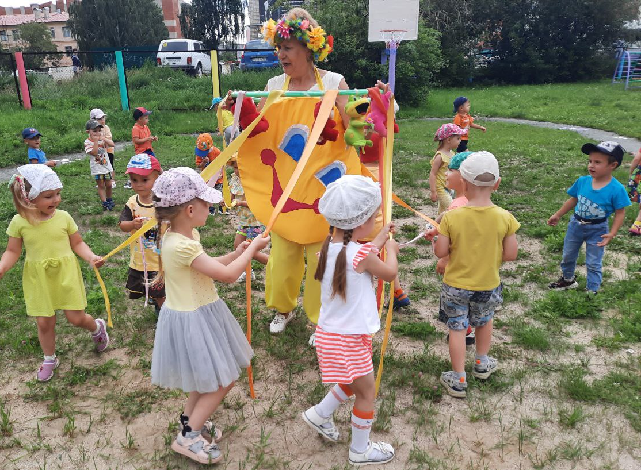

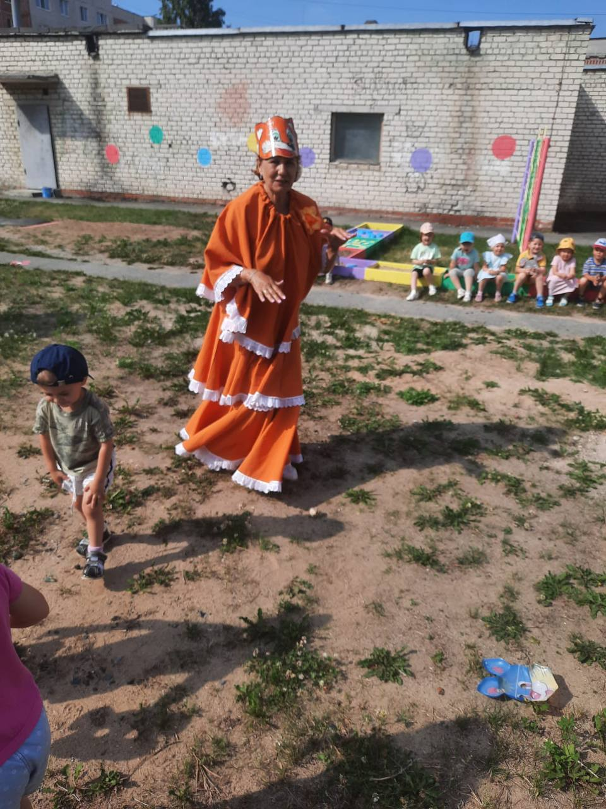
Театрализованная подвижная игра
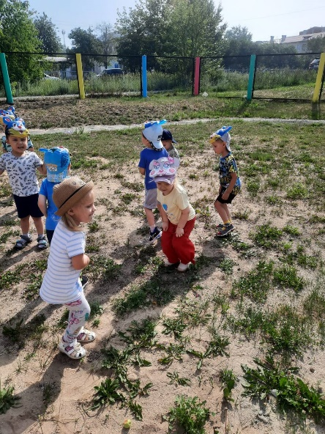
«Лиса и зайцы»

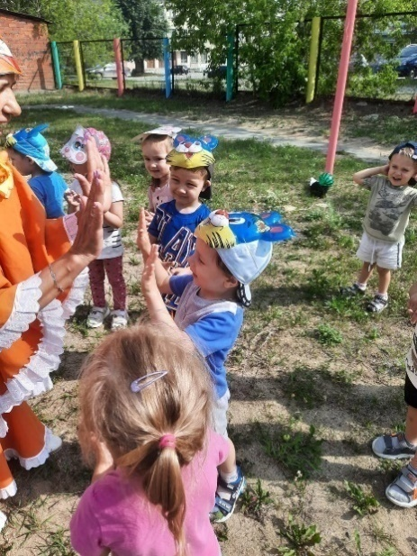
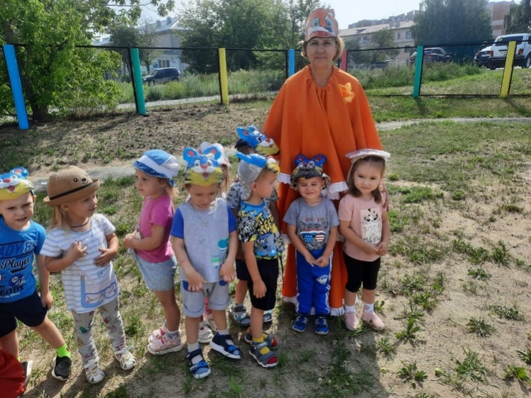

Приложение № 11

Выставка «Мои любимые сказки»
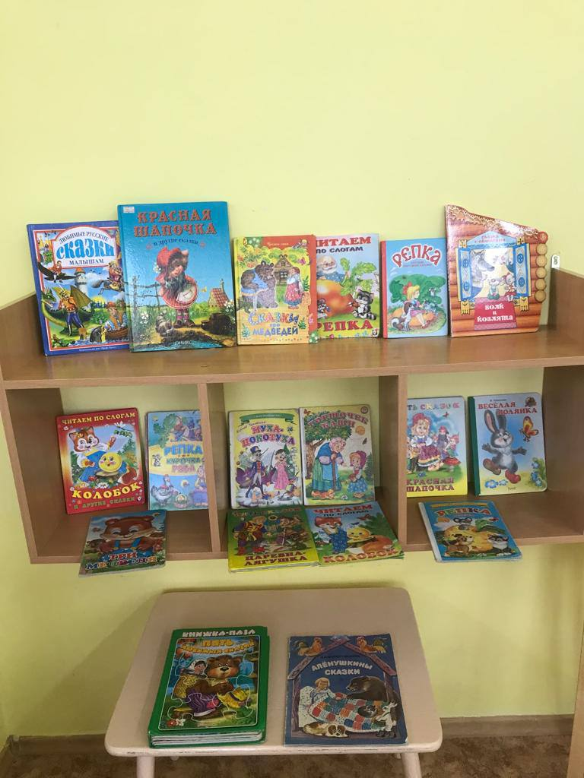
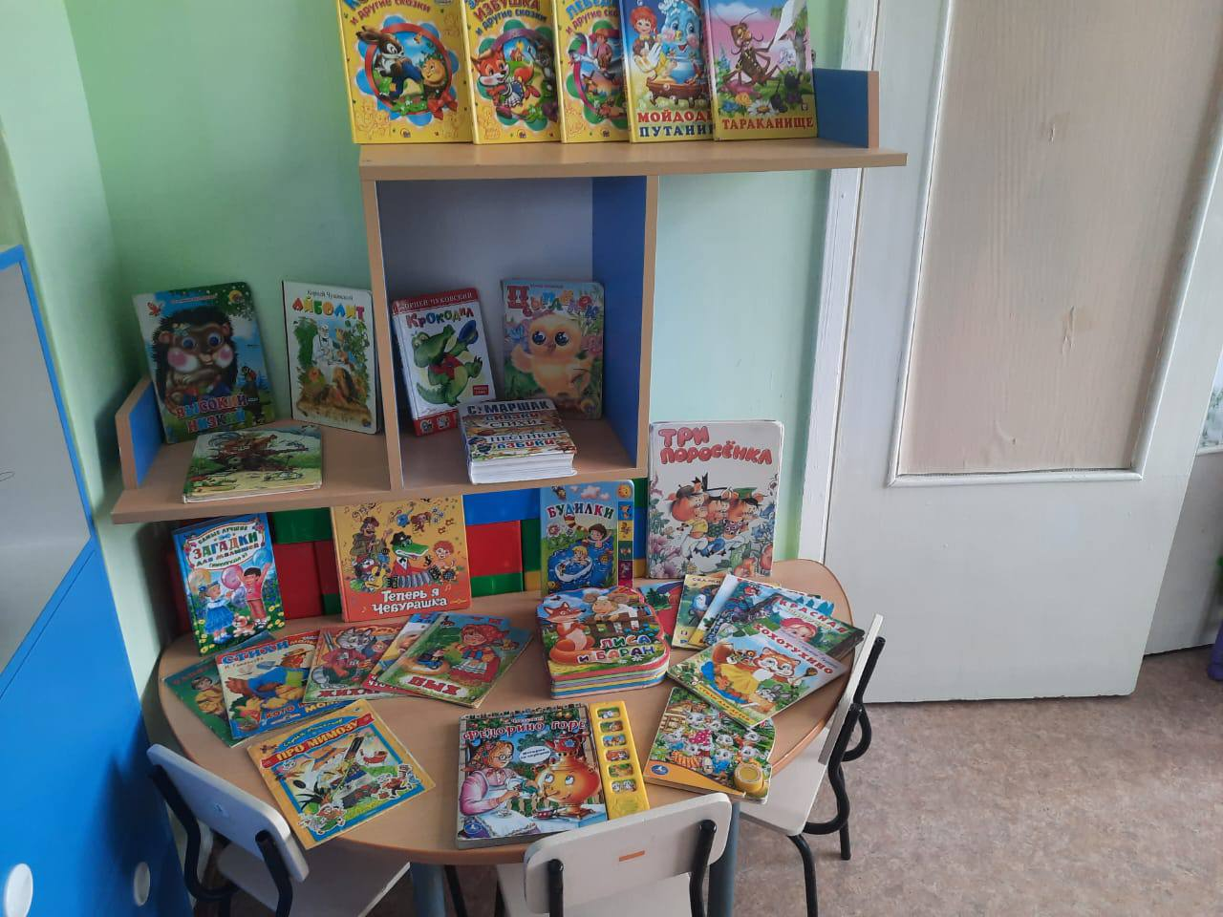

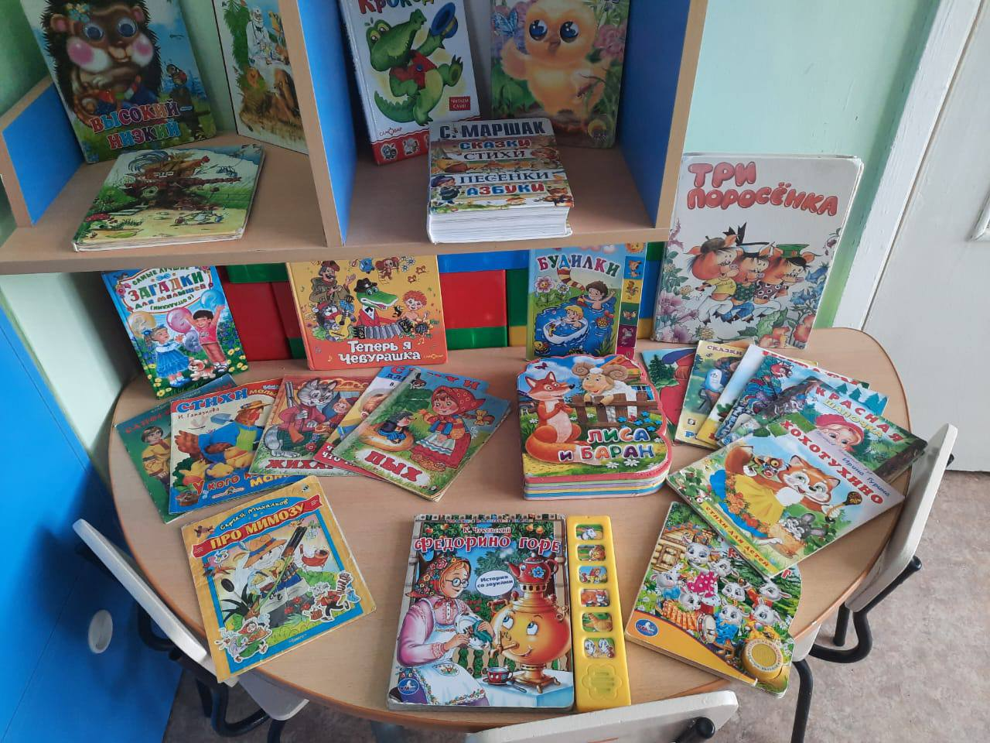

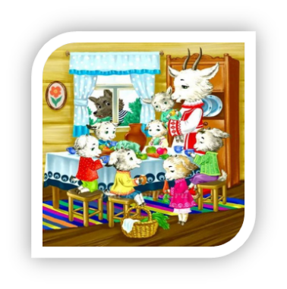
Приложение № 12

Выставка к проекту «Сказочный переполох»

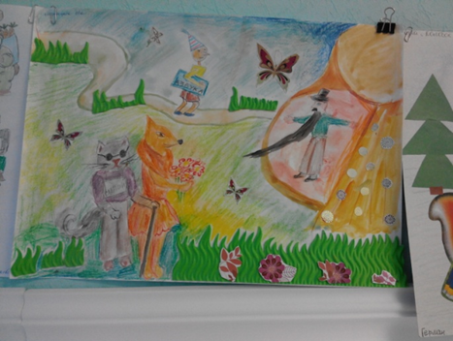
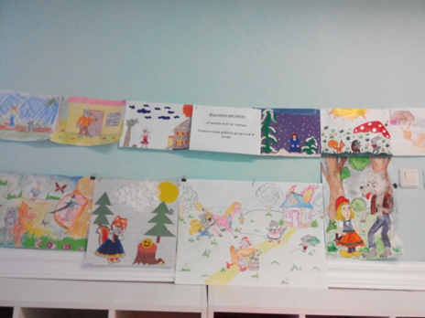

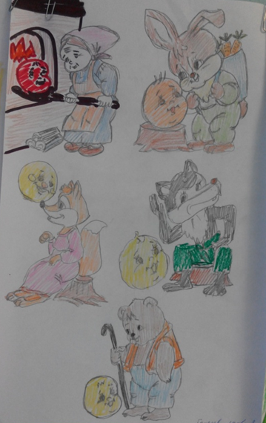
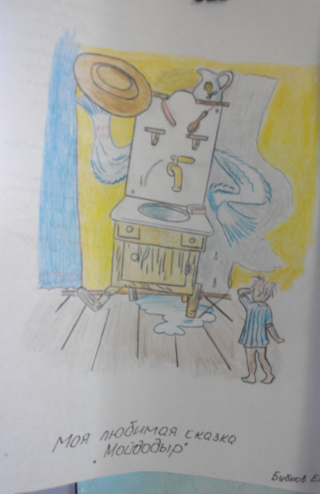

Приложение № 13
Показ родителями инсценировки сказки «Репка»
